МБДОУ «Детский сад №255»
Консультация для родителей

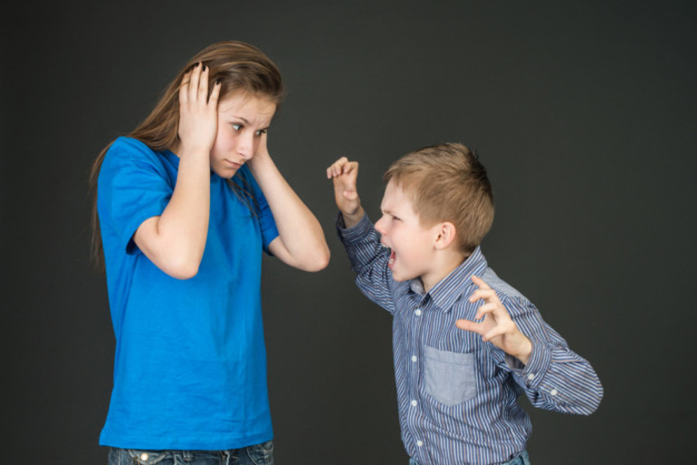
Агрессивные дети, причины и последствия детской агрессии
Ребенок проявляет агрессию в первый год жизни неосознанно. Переходя на второй год жизни, ребенок стремится к выражению себя как личность. Дети трех лет вполне способны выразить свое недовольство и агрессивное поведение.

Выделяют два основных вида детской агрессии:
- прямая (вербальная);
- косвенная (невербальная).
Прямая агрессия — это выражение негатива конкретному обидчику. Она выражается как мимикой и жестами, так и физической расправой (удары и драки, порча вещей).
Косвенная — перенос своих эмоций на младших детей, сверстников, игрушки.
Еще одним видом агрессии выступает аутогрессия — выражается в самообвинении, нанесении самому себе телесных наказаний.
Что же толкает деток, и с какими причинами связана детская агрессивность?

Причины агрессии у детей
Перечисленные ниже ситуации, могу быть причиной агрессивного поведения.
- Недостаток внимания со стороны родителей, несмотря на вполне нормальную атмосферу в семье.
- Неправильная реакция родителей на поведение ребенка. Агрессия со стороны родителей в таких ситуациях крайне недопустима.
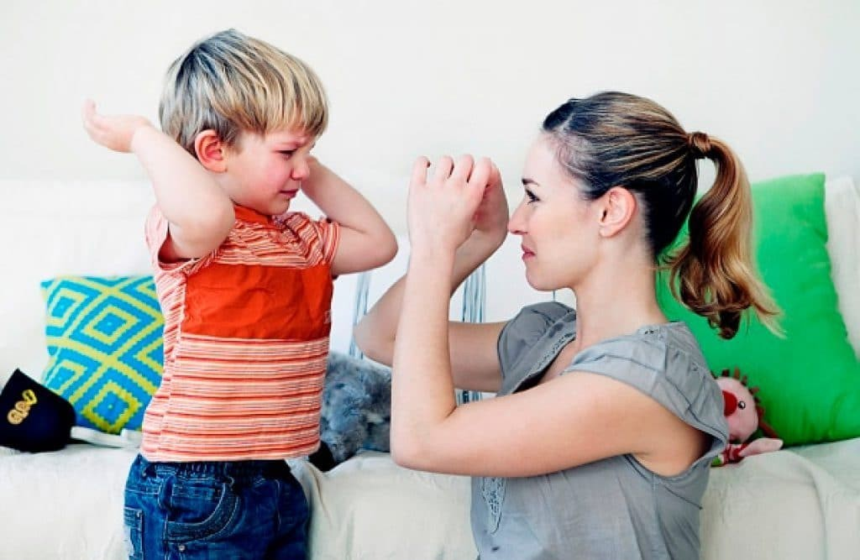
- Причиной агрессии у детей могут стать серьезные заболевания головного мозга и расстройство психики.
- Копирование родителей, которые сами неспособны справиться с выражением негативных эмоций.
- Нездоровая атмосфера в семье, злоупотребление ее членами алкоголем.
- Слишком жесткие действия и наказание за любую малую провинность (гипоопека).
- Попустительское отношение с боку родителей на агрессивные поступки маленького хулигана.
- Возрастные изменения, так называемые кризисы: 3 года, 7 лет, 12 и 14 лет.
- Желание быть во всем первым.
- Защитная реакция.
- Превращение агрессивного поведения в обыденное.
- Использование агрессии как оружия для самовыражения.
- Гиперопека со стороны родителей.

Последствия агрессивного поведения
Негативная реакция ведет к необратимым последствиям, и агрессия не стала исключением. Последствия:
- отчуждение и одиночество в детском коллективе (садик, школа, институт);
- негативный пример для окружающих, проявление антисоциального поведения в коллективе;
- проблемы с соблюдением норм и законов общества;
- психологические трудности: страх, неуверенность, психоз, невроз;
- отсутствие социального поведения в подростковом и взрослом возрасте;
- потеря личности для общества;
- неумение общаться в коллективе.

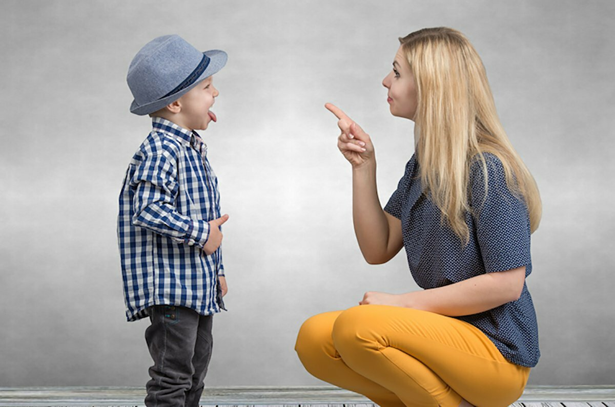
Правила поведения для детей и взрослых
Прислушавшись к следующим советам, процесс воспитания вашего чада преобразуется новыми идеями и возможностями по разрешению конфликтных ситуаций. Для родителей:
- в случае нескольких детей в семье каждому уделить должное внимание;
- наладить семейные отношения между всеми членами семьи;
- зная, что будет агрессивное поведение после ваших слов или действий, по возможности исключить их;
- установить наличие всех семейных проблем для их устранения;
- при первых признаках агрессии перенаправить (отвлечь) малыша в положительное русло;
- при каждом конфликте в семье не боятся напоминать всем присутствующим, что на вас смотрит малыш и копирует модель поведения;
- не обзывать ребенка ни при каких обстоятельствах;
- привить малышу навыки общению со сверстниками;
- если все в порядке, а поведение малыша остается агрессивным, обратиться за помощью к специалистам (психологу, невропатологу);
- агрессивные меры воспитания (угол, на колени, шлепки) приводят к такому же ответу;
- не сравнивать свое чадо с лучшими детьми;
- не употреблять слово «плохой», не занижать детскую самооценку;
- любить дитя, несмотря на его поведение, и каждый раз демонстрировать ему свое отношение;
- не разрешать непоседе направлять в человека или животного детским оружием, даже в игре.
Разговаривайте, объясняйте все мотивы и следствия поведения, уговаривайте и договаривайтесь с ним. Малыш также научится обговаривать с вами свое негодование и чувство, будет выражать словами свои эмоции.
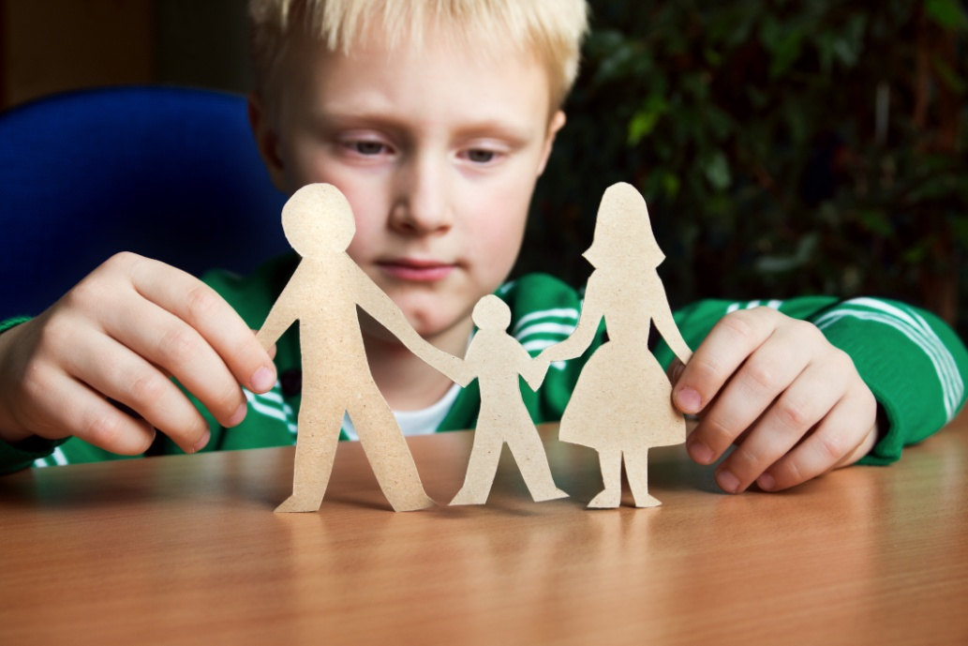

Важно! Всегда хвалите ребенка прилюдно и ругайте исключительно наедине.

Педагог-психолог МБДОУ «Детский сад №255»
Герасимова М.И.

